Comme chaque année depuis 10 ans, le club **Vertical Ouest Loisirs** ouvre le calendrier officiel des opens de bloc et vous invite le 25 octobre 2014 au gymnase Félix Masson à **Rennes**, pour la 11ème édition de sa grande fête de l’escalade **Vol de Nuit** et son open régional le **Breizh Bloc Challenge** !!!

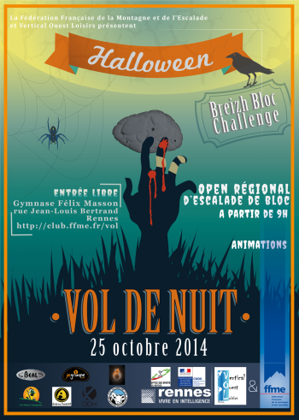

Les bénévoles du club, associés à une équipe de 3 ouvreurs (2 ouvreurs nationaux et 1 ouvreur régional), 1 juge arbitre national et plus de 25 juges de blocs, se mobiliseront pour vous faire passer une journée pendant laquelle la fête sera de mise ! Signe distinctif de la manifestation, les grimpeurs sont invités à venir déguisés : cette année **le thème de la journée sera Halloween** ! Sorcières, fantômes et autres monstres sont donc attendus en Bretagne !

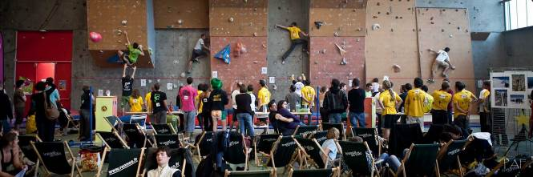

La journée commencera par le **Breizh Bloc Challenge « Next Generation »**, la déclinaison de la compétition pour les plus jeunes, mais comptant au classement national comme celle des grands ! Elle permettra aux **catégories benjamin, minime, cadet** (licenciés FFME) de se mesurer sur une trentaine de blocs pendant plus 3 heures. Pour tous les participants, l’inscription en ligne est obligatoire (voir plus bas), avec l’envoi d’une autorisation parentale par courrier.

Vous n’avez jamais pratiqué l’escalade ? De 10h à 12h, une **initiation gratuite** sera proposée pour découvrir cette activité. Ouvert à tout public !



L’après-midi, place au **Breizh Bloc Challenge**, notre compétition phare d’escalade de blocs régionale, inscrite au calendrier officiel de la FFME et comptant pour le classement national. Ouverte en open, elle rassemble depuis plusieurs années les meilleurs grimpeurs de l’ouest et d’ailleurs. Qualifications de 13h30 à 17h30 puis finales de 20h à 21h30 sous le feu des projecteurs ! Entrée libre pour les spectateurs. Comme pour les jeunes, les compétiteurs **catégories junior, sénior et vétéran** (licenciés FFME) doivent s’inscrire en ligne (voir plus bas), avec l’envoi d’une autorisation parentale par courrier pour les mineurs.

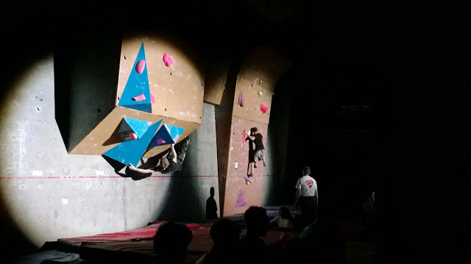

Entre les qualifications et les finales, un **concours de jetés** sera proposé aux participants, ainsi qu’un **pot de l’amitié** offert par la ville de Rennes. En soirée, la **traditionnelle soirée galettes** accompagnera les finales et clôturera la fête !

Retrouvez [ici](http://ca.vertical-ouest-loisirs.fr/public/vdn/2014/VDN2014_programme.pdf) le programme complet de cette édition. Et en attendant le 25 octobre, vous pouvez également retrouver le site internet du club des [photos et vidéos des éditions précédentes](http://www.vertical-ouest-loisirs.fr/les-manifestations/vol-de-nuit/)…

Venez nombreux, et n’hésitez pas à faire passer le message à vos amis grimpeurs !!! :-)

Merci à tous nos partenaires : Office des Sports et Ville de Rennes, ABK, Béal, Boldrini, JeGrimpe, Vieux Campeur, The Climbing Shop, Tybelt…

[Lien d’inscription pour la compétition benjamin/minime/cadet](http://www.ffme.fr/competition/fiche/3245.html)

[Lien d’inscription pour la compétition junior/sénior/vétéran](http://www.ffme.fr/competition/fiche/3266.html)

Texte : Vertical Ouest Loisirs / <http://www.vertical-ouest-loisirs.fr>